

HỌC VIỆN CÔNG NGHỆ BƯU CHÍNH VIỄN THÔNG

BÁO CÁO BÀI TẬP LỚN

PHƯƠNG PHÁP LUẬN NGHIÊN CỨU KHOA HỌC

Giảng viên hướng dẫn: | Từ Thảo Hương Giang
Nhóm lớp: | 22
Sinh viên thực hiện:  Mã sinh viên:  Số điện thoại: | Ngô Thế Hưng  B22DCKH058  0967202939

Hà Nội, Tháng 10/2025

Câu 1: (3 điểm) Anh/chị hãy xây dựng sơ đồ tư duy tổng kết các nội dung sau:
- Bản chất của nghiên cứu khoa học; Phân loại nghiên cứu khoa học [CLO1]
- Quy trình nghiên cứu khoa học: Phát hiện vấn đề nghiên cứu; Xác định mục tiêu nghiên cứu; Xây dựng giả thuyết; Chứng minh giả thuyết và Trình bày kết quả nghiên cứu [CLO2]
- Các phương pháp thu thập dữ liệu trong NCKH; Các phương pháp tiếp cận nghiên cứu, Các phương pháp xử lý dữ liệu. [CLO3]
Bài làm

Bản chất của nghiên cứu khoa học; Phân loại nghiên cứu khoa học
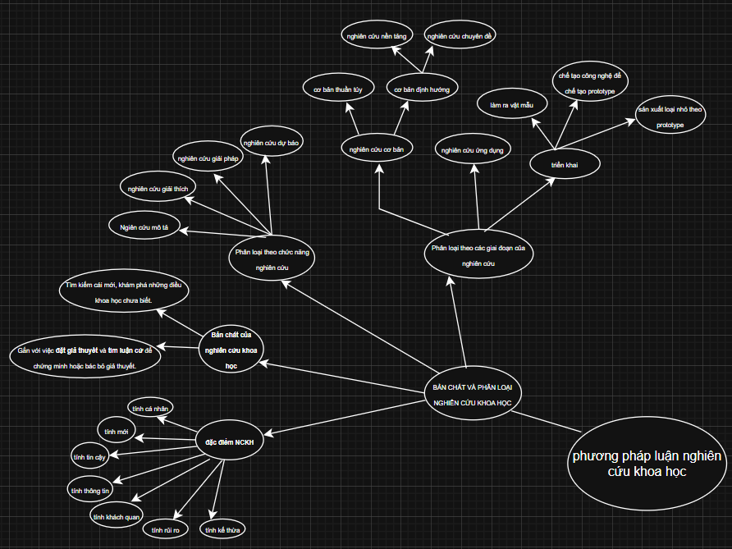

Quy trình nghiên cứu khoa học: Phát hiện vấn đề nghiên cứu; Xác định mục tiêu nghiên cứu; Xây dựng giả thuyết; Chứng minh giả thuyết và Trình bày kết quả nghiên cứu
- Phát hiện vấn đề nghiên cứu
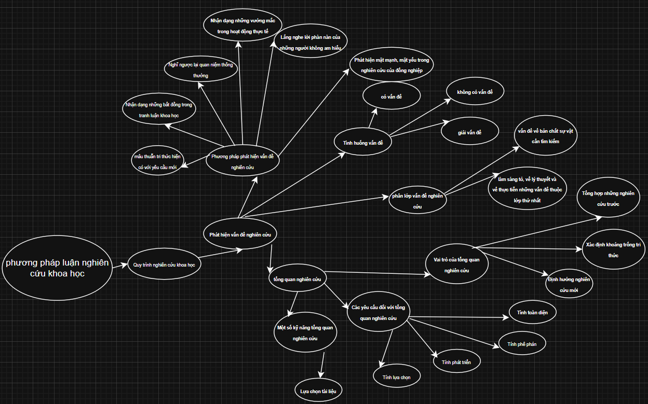
- Xác định mục tiêu nghiên cứu
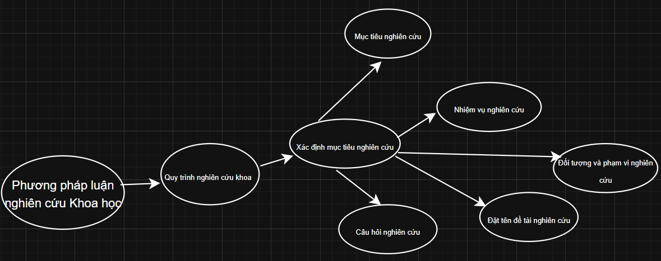

- Xây dựng giả thuyết nghiên cứu
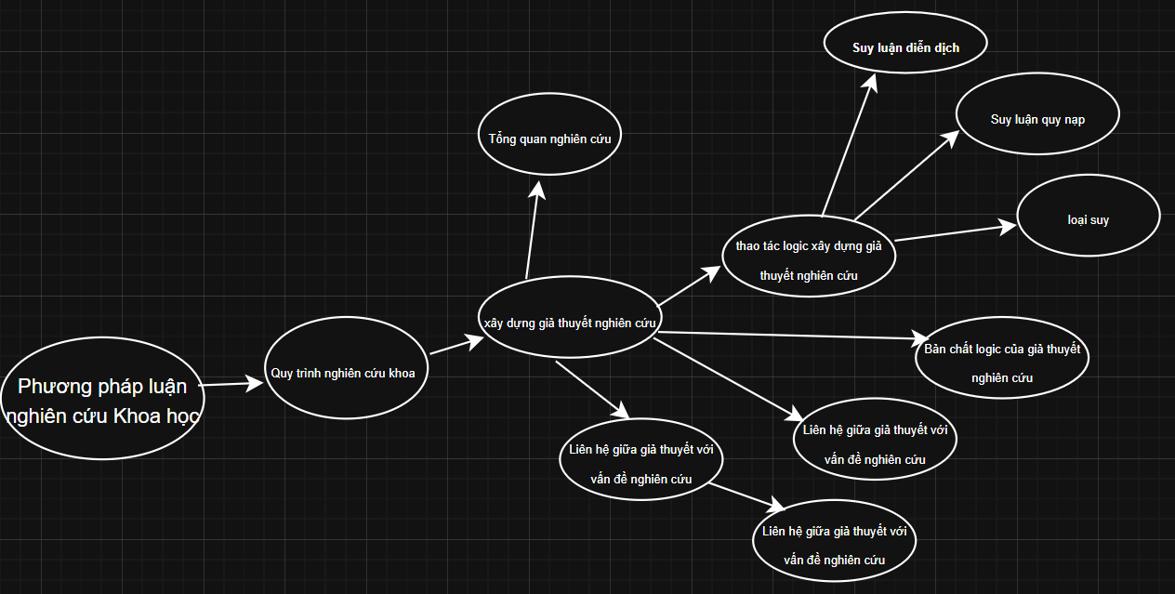
- Chứng minh giả thuyết nghiên cứu
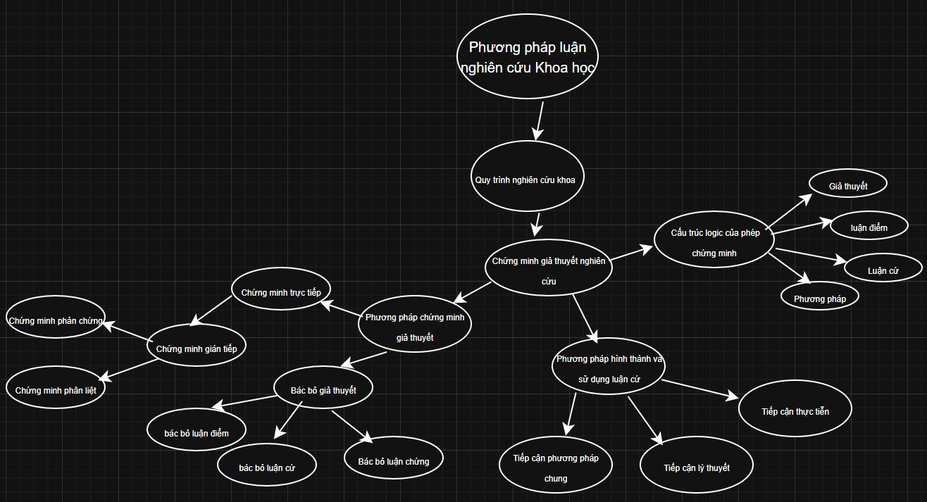
- Trình bày kết quả nghiên cứu
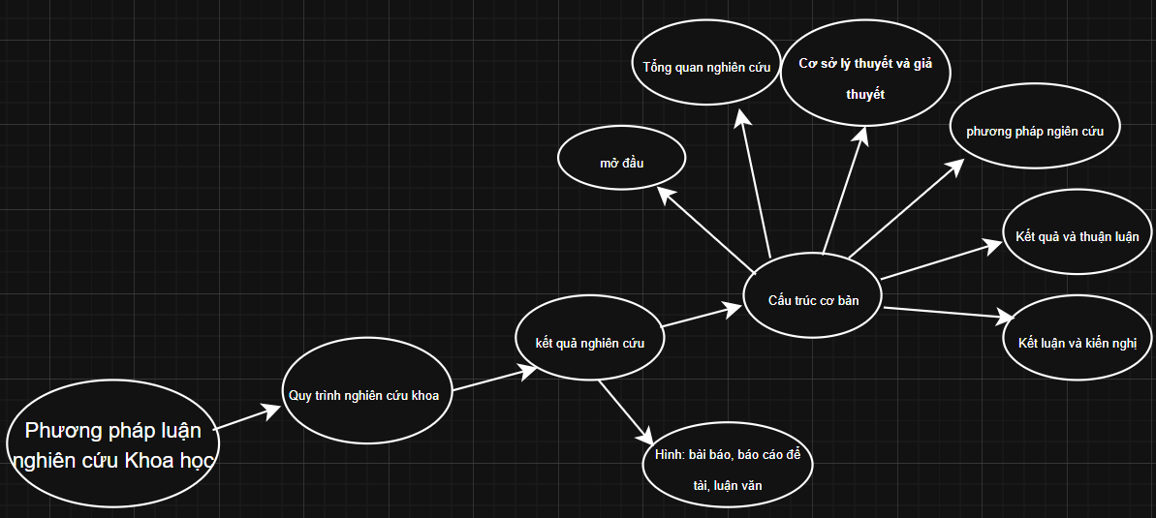
Các phương pháp thu thập dữ liệu trong NCKH; Các phương pháp tiếp cận nghiên cứu, Các phương pháp xử lý dữ liệu. 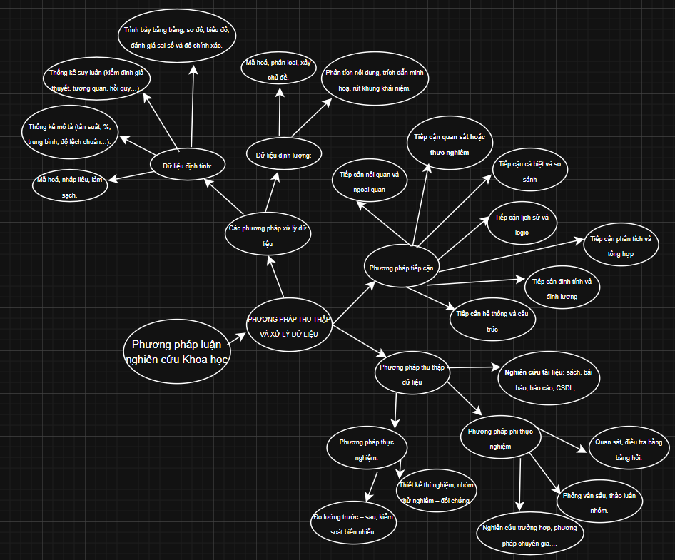

Câu 2: (7 điểm) Anh/chị hãy áp dụng quy trình nghiên cứu khoa học để thực hiện 1 đề tài nghiên cứu khoa học theo đúng ngành học của mình và trình bày báo cáo kết quả nghiên cứu cho công trình đó. [CLO4, CLO5]
Các nhiệm vụ cần thực hiện:
1. Thực hiện đề tài nghiên cứu khoa học theo đúng ngành học của mình
- Lựa chọn vấn đề nghiên cứu
- Xác định mục tiêu, đối tượng, phạm vi, nghiên cứu
- Tổng quan nghiên cứu
- Xây dựng giả thuyết nghiên cứu
- Thực hiện thu thập, xử lý dữ liệu
2. Xây dựng báo cáo nghiên cứu cho đề tài nghiên cứu khoa học đã thực hiện ở trên. Báo cáo gồm những nội dung chính sau:
- Bìa báo cáo, Mục lục, Giới thiệu đề tài
- Tổng quan nghiên cứu - Giả thuyết nghiên cứu
- Phương pháp và kết quả nghiên cứu
- Tài liệu tham khảo, Phụ lục.
Bài làm

1. Lựa chọn vấn đề nghiên cứu
Trong thực tế học tập tại khoa, khi xem thống kê kết quả của các học phần cơ sở như Nhập môn Khoa học dữ liệu, Lập trình Python,…, em nhận thấy:
- Tỷ lệ sinh viên rớt môn hoặc phải học lại vẫn chiếm một tỷ lệ đáng kể mỗi học kỳ.
- Nhiều sinh viên chỉ biết mình rớt khi đã có điểm tổng kết, không được cảnh báo sớm để kịp thời cải thiện.
- Giảng viên chủ yếu dựa trên cảm nhận (thấy sinh viên hay nghỉ, ít nộp bài) chứ chưa có công cụ định lượng nào hỗ trợ.
Trong khi đó:
- Hệ thống quản lý đào tạo và hệ thống học tập trực tuyến (LMS/Moodle) đã lưu trữ đầy đủ dữ liệu quá trình học: điểm thành phần, số lần truy cập, số bài tập đã nộp, thời gian nộp, tỉ lệ chuyên cần,…
- Ngành học của em là Khoa học máy tính, chuyên về khai thác dữ liệu và xây dựng mô hình dự đoán.
Vì vậy, vấn đề được lựa chọn là:
Làm thế nào sử dụng các mô hình học máy, dựa trên dữ liệu học tập đã có, để dự đoán sớm sinh viên có nguy cơ rớt môn?
Vấn đề này vừa phù hợp đúng chuyên ngành, vừa có ý nghĩa thực tiễn rõ ràng cho khoa và nhà trường.

2. Xác định mục tiêu, đối tượng, phạm vi nghiên cứu

2.1. Mục tiêu nghiên cứu
Mục tiêu tổng quát
- Xây dựng và đánh giá một mô hình học máy có khả năng dự đoán kết quả đậu/rớt của sinh viên trong một học phần cơ sở, nhằm hỗ trợ công tác cảnh báo sớm và tư vấn học tập.
Mục tiêu cụ thể
- Khảo sát và phân tích các đặc trưng (feature) trong dữ liệu học tập có liên quan đến kết quả học phần: điểm giữa kỳ, số lần nộp bài, tỉ lệ chuyên cần, số lần đăng nhập LMS, v.v.
- Thiết kế và triển khai tối thiểu ba mô hình phân loại nhị phân (Logistic Regression, Decision Tree, Random Forest) trên tập dữ liệu sinh viên.
- So sánh và đánh giá hiệu năng giữa các mô hình bằng các chỉ số Accuracy, Precision, Recall, F1-score; từ đó lựa chọn mô hình tốt nhất để đề xuất sử dụng.
- Đề xuất một quy trình cảnh báo sớm dựa trên mô hình đã chọn, gợi ý cách tích hợp vào hệ thống hiện có của khoa/bộ môn.

2.2. Đối tượng nghiên cứu
- Đối tượng nghiên cứu là mối quan hệ giữa dữ liệu học tập của sinh viên (điểm số, hành vi trên LMS) và kết quả đậu/rớt của sinh viên trong một học phần.
- Khách thể nghiên cứu cụ thể: sinh viên ngành Khoa học máy tính đang học học phần “Nhập môn Khoa học dữ liệu” tại Học viện công nghệ bưu chính viễn thông trong năm học 2024 – 2025.

2.3. Phạm vi nghiên cứu
- Không gian: Thực hiện tại khoa công nghệ thông tin, Học viện công nghệ bưu chính viễn thông.
- Thời gian dữ liệu: sử dụng dữ liệu của 1–2 học kỳ gần nhất.
- Nội dung:
  - Chỉ tập trung vào các biến mô tả kết quả học tập (điểm, chuyên cần) và hành vi học tập trên LMS.
  - Các yếu tố khác như hoàn cảnh gia đình, sức khỏe, công việc làm thêm,… không đưa vào mô hình, được ghi nhận như hạn chế của nghiên cứu.

3. Tổng quan nghiên cứu

3.1. Nghiên cứu trên thế giới
Trong lĩnh vực Educational Data Mining, rất nhiều công trình đã nghiên cứu bài toán dự đoán kết quả học tập:
- Các thuật toán thường dùng: Logistic Regression, SVM, Decision Tree, Random Forest, K-NN, mạng nơ-ron nhân tạo.
- Dữ liệu đầu vào thường bao gồm:
  - Thông tin cá nhân và nền tảng học tập;
  - Điểm chuyên cần, điểm bài tập, điểm quiz, điểm giữa kỳ;
  - Log hành vi trên hệ thống e-learning: số lần đăng nhập, số lần mở tài liệu, thời gian học, mức độ tham gia diễn đàn.
- Kết quả: nhiều nghiên cứu cho thấy mô hình có thể đạt độ chính xác từ 75% đến 90%, tùy chất lượng dữ liệu và thuật toán.
- Đặc biệt, các nghiên cứu đều khẳng định:
  - Hành vi học tập liên tục (thường xuyên truy cập LMS, nộp bài đúng hạn, làm nhiều quiz) là dấu hiệu tích cực giúp dự đoán sinh viên sẽ đậu môn.
  - Ngược lại, sinh viên ít truy cập, ít nộp bài, bỏ lỡ nhiều hạn nộp thường thuộc nhóm nguy cơ rớt.
Một số hệ thống còn được triển khai thành công cụ cảnh báo sớm: mô hình dự đoán được chạy tự động mỗi tuần, gửi danh sách sinh viên “at risk” cho giảng viên và cố vấn học tập.

3.2. Nghiên cứu trong nước
Ở Việt Nam, nhiều luận văn/đề tài cấp trường cũng bước đầu áp dụng các kỹ thuật học máy để phân tích dữ liệu sinh viên:
- Bài toán thường gặp: dự đoán điểm học phần, kết quả đậu/rớt, thời gian tốt nghiệp, nguy cơ bị cảnh báo học vụ.
- Dữ liệu sử dụng chủ yếu: điểm trung bình các môn, điểm THPT, thông tin cá nhân, điểm chuyên cần.
- Các thuật toán áp dụng: Hồi quy, Cây quyết định, Naive Bayes, K-NN, Random Forest,…
Tuy nhiên, đa phần có một số hạn chế:
- Quy mô mẫu còn nhỏ (vài trăm sinh viên), phạm vi chỉ trong một khoa hoặc một khóa.
- Ít công trình khai thác sâu log hành vi học tập trên LMS (số lần đăng nhập, thời lượng học trực tuyến, số bài tập nộp thực tế).
- Phần lớn dừng ở mức thử nghiệm offline, chưa được tích hợp trực tiếp vào hệ thống của nhà trường để sử dụng như một công cụ vận hành hằng ngày.

3.3. Khoảng trống nghiên cứu
Từ các tổng quan trên, có thể chỉ ra một số khoảng trống:
- Chưa có nhiều nghiên cứu tập trung riêng cho sinh viên ngành Khoa học máy tính / Khoa học dữ liệu tại môi trường học tập cụ thể của em.
- Dữ liệu hành vi trên LMS ở các học phần lập trình, khoa học dữ liệu… rất phong phú, nhưng ít nghiên cứu trong nước khai thác đầy đủ.
- Mối liên kết giữa mô hình dự đoán và quy trình cảnh báo sớm trong thực tế còn lỏng lẻo.
Đề tài của em vì thế được định hướng nhằm:
- Khai thác dữ liệu điểm số + hành vi trên LMS của chính sinh viên trong khoa;
- Xây dựng một mô hình học máy phù hợp, có khả năng tích hợp vào mô hình cảnh báo sớm cho giảng viên.

4. Xây dựng giả thuyết nghiên cứu
Dựa trên lý thuyết và các nghiên cứu trước, đề tài đề xuất các giả thuyết:
- H1 – Giả thuyết về mối quan hệ:
Sinh viên có tỉ lệ chuyên cần cao, số bài tập nộp nhiều và truy cập LMS thường xuyên sẽ có xác suất đậu môn cao hơn rõ rệt so với sinh viên ít tham gia các hoạt động này.
- H2 – Giả thuyết về độ chính xác mô hình:
Khi sử dụng đồng thời các biến: điểm giữa kỳ, tỉ lệ chuyên cần, số bài tập nộp, số lần đăng nhập LMS, mô hình học máy hoàn toàn có thể dự đoán kết quả đậu/rớt với độ chính xác tối thiểu 80% trên dữ liệu kiểm tra.
- H3 – Giả thuyết so sánh mô hình:
Do có khả năng mô hình hóa quan hệ phi tuyến và giảm quá khớp, Random Forest sẽ cho hiệu năng (Accuracy, F1-score) cao hơn so với Logistic Regression và Decision Tree trên cùng bộ dữ liệu.
Các giả thuyết này đóng vai trò là luận điểm khoa học; toàn bộ quá trình thu thập, xử lý và phân tích dữ liệu ở bước sau nhằm kiểm chứng xem chúng đúng hay sai.

5. Thực hiện thu thập, xử lý dữ liệu

5.1. Thu thập dữ liệu
Bước 1 – Chuẩn bị và xin phép
- Trao đổi với giáo viên phụ trách học phần và bộ môn để trình bày mục tiêu nghiên cứu.
- Xin phép sử dụng dữ liệu điểm và log LMS, đồng thời cam kết ẩn danh thông tin cá nhân: không công bố tên, mã sinh viên trong báo cáo.
Bước 2 – Trích xuất dữ liệu
- Từ hệ thống quản lý đào tạo: lấy bảng điểm chi tiết của học phần, gồm: điểm chuyên cần, điểm bài tập, điểm giữa kỳ, điểm thi cuối kỳ, điểm tổng kết.
- Từ hệ thống LMS: trích xuất log hoạt động của sinh viên trong học phần, gồm:
  - số lần đăng nhập,
  - số lượt mở tài liệu/bài giảng,
  - số bài tập đã nộp,
  - tỉ lệ nộp đúng hạn,
  - số lần làm quiz / bài kiểm tra online.
Bước 3 – Gộp dữ liệu
- Sử dụng mã sinh viên + mã lớp học phần để nối (join) các bảng dữ liệu lại với nhau.
- Tạo thành một bảng dữ liệu duy nhất, mỗi dòng tương ứng với 1 sinh viên – 1 lần học môn.
Bước 4 – Tạo biến mục tiêu
- Xây dựng biến Result:
  - Result = 1 nếu điểm tổng kết ≥ 4 (đậu).
  - Result = 0 nếu điểm tổng kết < 4 (rớt).

5.2. Xử lý và phân tích dữ liệu
(a) Tiền xử lý dữ liệu
- Kiểm tra dữ liệu bị trùng, dữ liệu thiếu;
- Với giá trị thiếu:
  - Nếu thiếu ít, điền bằng giá trị trung bình hoặc trung vị;
  - Nếu thiếu quá nhiều ở biến quan trọng, cân nhắc loại bỏ bản ghi.
- Chuẩn hóa một số biến (ví dụ: chia số lần đăng nhập về cùng khoảng, đưa điểm về thang 0–10).
- Kiểm tra phân bố các biến, phát hiện outlier bằng boxplot/histogram; xem xét cắt ngưỡng nếu cần.
(b) Xây dựng mô hình
- Chia dữ liệu: 70% cho huấn luyện, 30% cho kiểm tra, giữ cân bằng tương đối giữa số sinh viên đậu và rớt.
- Cài đặt và huấn luyện 3 mô hình:
  - Logistic Regression,
  - Decision Tree,
  - Random Forest.
- Sử dụng k-fold cross-validation trên tập huấn luyện để lựa chọn tham số tốt (độ sâu cây, số cây trong rừng, v.v.).
(c) Đánh giá và so sánh
- Áp dụng mô hình lên tập kiểm tra, tính các chỉ số: Accuracy, Precision, Recall, F1-score.
- So sánh kết quả giữa 3 mô hình để xem giả thuyết H2, H3 có được chấp nhận hay không.
- Phân tích “độ quan trọng của đặc trưng” (feature importance) trong Random Forest, kiểm tra giả thuyết H1 xem những biến nào thực sự ảnh hưởng mạnh đến kết quả.
(d) Rút ra nhận xét sơ bộ
- Mô hình nào phù hợp nhất cho dữ liệu của khoa;
- Biến nào là tín hiệu cảnh báo sớm (ví dụ: chuyên cần thấp, nộp bài ít, ít truy cập LMS);
- Cách sử dụng mô hình để lập danh sách sinh viên cần được hỗ trợ sớm trong các học kỳ tiếp theo.



HỌC VIỆN CÔNG NGHỆ BƯU CHÍNH VIỄN THÔNG
KHOA CÔNG NGHỆ THÔNG TIN

BÁO CÁO KẾT QUẢ NGHIÊN CỨU KHOA HỌC

ĐỀ TÀI:
Ứng dụng mô hình học máy dự đoán nguy cơ rớt môn của sinh viên từ dữ liệu học tập

Giảng viên hướng dẫn: | Từ Thảo Hương Giang
Nhóm lớp: | 22
Sinh viên thực hiện:  Mã sinh viên:  Số điện thoại: | Ngô Thế Hưng  B22DCKH058  0967202939

Hà Nội, Tháng 10/2025

1. GIỚI THIỆU ĐỀ TÀI

1.1. Bối cảnh và lý do chọn đề tài
Trong những năm gần đây, cùng với sự mở rộng quy mô đào tạo, số lượng sinh viên ngành Khoa học máy tính tại các trường đại học tăng lên đáng kể. Kéo theo đó, vấn đề rớt môn, học lại các học phần cơ sở (như Nhập môn Khoa học dữ liệu, Lập trình căn bản, Cấu trúc dữ liệu và giải thuật,…) vẫn chiếm một tỷ lệ đáng kể trong tổng số sinh viên. Điều này không chỉ làm kéo dài thời gian học tập, tăng chi phí, mà còn gây áp lực tâm lý cho sinh viên và làm phức tạp thêm công tác quản lý đào tạo của nhà trường.
Hiện nay, việc nhận diện sinh viên “có nguy cơ rớt môn” phần lớn dựa trên cảm nhận chủ quan của giảng viên (quan sát việc đi học, nộp bài, thái độ trên lớp) hoặc chỉ được phát hiện sau khi đã có điểm tổng kết. Cách tiếp cận này mang tính thụ động và muộn, khiến giảng viên và cố vấn học tập khó triển khai các biện pháp hỗ trợ, can thiệp kịp thời cho sinh viên trong quá trình học.
Ở chiều ngược lại, hệ thống quản lý đào tạo (SIS) và hệ thống học tập trực tuyến (LMS – Learning Management System) hiện nay đã được triển khai rộng rãi. Các hệ thống này lưu trữ rất nhiều dữ liệu quá trình của sinh viên như: điểm kiểm tra, điểm chuyên cần, số lần đăng nhập, số lần truy cập tài liệu, lịch sử nộp bài tập, thời gian làm quiz,… Tuy nhiên, phần lớn dữ liệu mới chỉ được dùng để tổng hợp điểm và lưu trữ, chưa được khai thác đúng mức dưới góc độ Khoa học dữ liệu và Học máy để hỗ trợ ra quyết định.
Trong bối cảnh ngành học của em là Khoa học máy tính – định hướng Khoa học dữ liệu, việc tận dụng nguồn dữ liệu nói trên để xây dựng mô hình dự đoán sớm nguy cơ rớt môn là hoàn toàn phù hợp với kiến thức chuyên ngành, đồng thời có ý nghĩa thực tiễn rõ rệt đối với khoa và nhà trường. Từ những lý do đó, em lựa chọn thực hiện đề tài:
“Ứng dụng mô hình học máy dự đoán nguy cơ rớt môn của sinh viên từ dữ liệu học tập (trường hợp sinh viên ngành Khoa học máy tính – định hướng Khoa học dữ liệu)”.
Đề tài kỳ vọng góp phần cung cấp một công cụ hỗ trợ định lượng cho giảng viên và cố vấn học tập trong công tác theo dõi, cảnh báo và hỗ trợ sinh viên.

1.2. Mục tiêu, đối tượng và phạm vi

1.2.1. Mục tiêu nghiên cứu
- Mục tiêu tổng quát:
Xây dựng và đánh giá một mô hình học máy có khả năng dự đoán kết quả đậu/rớt của sinh viên trong một học phần cơ sở, dựa trên các đặc trưng rút trích từ dữ liệu học tập được thu thập từ hệ thống quản lý đào tạo và LMS.
- Mục tiêu cụ thể:
a) Khảo sát, phân tích và lựa chọn các yếu tố trong dữ liệu học tập (điểm số, hành vi trên LMS, chuyên cần, nộp bài,…) có liên quan chặt chẽ đến kết quả đậu/rớt.
b) Thiết kế, triển khai và huấn luyện một số mô hình phân loại nhị phân (Logistic Regression, Decision Tree, Random Forest) cho bài toán dự đoán nguy cơ rớt môn.
c) So sánh hiệu năng giữa các mô hình theo các tiêu chí đánh giá (Accuracy, Precision, Recall, F1-score), từ đó lựa chọn mô hình phù hợp nhất để đề xuất sử dụng trong bối cảnh của khoa.
d) Đề xuất hướng ứng dụng mô hình vào quy trình cảnh báo sớm và quản lý học tập của khoa/bộ môn.

1.2.2. Đối tượng nghiên cứu
Đối tượng nghiên cứu của đề tài là mối quan hệ giữa các biến số mô tả dữ liệu học tập của sinh viên (điểm số, chuyên cần, dữ liệu hành vi trên LMS) và kết quả cuối cùng của học phần (đậu hay rớt).
Khách thể nghiên cứu cụ thể là: sinh viên ngành Khoa học máy tính – định hướng Khoa học dữ liệu đang học một học phần cơ sở (ví dụ: Nhập môn Khoa học dữ liệu) tại Trường … trong giai đoạn nghiên cứu.

1.2.3. Phạm vi nghiên cứu
- Không gian nghiên cứu: thực hiện trong phạm vi khoa/bộ môn …, Trường …
- Thời gian dữ liệu: sử dụng dữ liệu của khoảng 200–300 sinh viên thuộc 3 lớp học phần trong 1–2 học kỳ gần nhất (ví dụ: năm học 2024–2025).
- Nội dung dữ liệu: tập trung vào các biến liên quan trực tiếp đến hoạt động học tập (điểm kiểm tra, chuyên cần, nộp bài, truy cập LMS). Các yếu tố khác như hoàn cảnh gia đình, sức khỏe, việc làm thêm, động lực học tập,… chưa được đưa vào mô hình và được xem là một hạn chế của nghiên cứu.

2. TỔNG QUAN NGHIÊN CỨU

2.1. Nghiên cứu trên thế giới
Trong lĩnh vực Educational Data Mining (EDM) và Learning Analytics (LA), bài toán dự đoán kết quả học tập, đánh giá nguy cơ rớt môn và cảnh báo sớm sinh viên đã được quan tâm nghiên cứu trong nhiều năm. Nhiều công trình đã sử dụng các thuật toán học máy như Logistic Regression, Support Vector Machine (SVM), Decision Tree, Random Forest, k-NN, Neural Network… để phân tích dữ liệu học tập và dự đoán kết quả của sinh viên.
Các bộ dữ liệu trong các nghiên cứu này thường có quy mô từ vài trăm tới hàng chục nghìn sinh viên, được trích xuất từ các hệ thống e-learning và hệ thống quản lý đào tạo của trường. Các nhóm biến thường được sử dụng gồm:
- Thông tin nền tảng: giới tính, năm học, điểm đầu vào, điểm trung bình các kỳ trước,…
- Điểm thành phần: điểm bài tập, quiz, giữa kỳ, chuyên cần,…
- Dữ liệu hành vi trên e-learning: số lần đăng nhập, số lượt xem tài liệu, thời gian trực tuyến, số bài nộp, tỉ lệ nộp đúng hạn, mức độ tham gia diễn đàn, số lần làm quiz, v.v.
Kết quả chung cho thấy, các mô hình học máy có thể đạt độ chính xác dự đoán từ 0,75 đến 0,90, tùy vào chất lượng dữ liệu, thuật toán sử dụng và cách chọn đặc trưng. Đặc biệt, nhiều nghiên cứu khẳng định rằng các biến hành vi học tập (nhất là tần suất truy cập hệ thống, hoàn thành bài tập, tham gia hoạt động trực tuyến) là những biến dự báo rất mạnh cho kết quả cuối kỳ, đôi khi còn có sức phân biệt lớn hơn cả thông tin nền tảng.
Một số trường đại học trên thế giới đã triển khai thử nghiệm hệ thống cảnh báo sớm dựa trên mô hình dự đoán: mô hình được chạy định kỳ (ví dụ hàng tuần), tự động liệt kê danh sách sinh viên có xác suất rớt môn cao để giảng viên hoặc cố vấn học tập liên hệ, tư vấn, hoặc đề nghị kế hoạch hỗ trợ.

2.2. Nghiên cứu trong nước
Tại Việt Nam, cùng với sự phát triển của các chương trình đào tạo về Công nghệ thông tin và Khoa học dữ liệu, đã xuất hiện ngày càng nhiều luận văn thạc sĩ, khóa luận tốt nghiệp và đề tài cấp trường liên quan tới dự đoán kết quả học tập của sinh viên.
Các nghiên cứu trong nước thường tập trung vào:
- Dự đoán điểm trung bình học kỳ hoặc điểm tổng kết của một học phần;
- Phân loại sinh viên thành các nhóm học lực (yếu, trung bình, khá, giỏi) hoặc nguy cơ bị cảnh báo học vụ;
- Phân tích mối quan hệ giữa các yếu tố như điểm đầu vào, điểm THPT, kết quả các môn cơ sở với khả năng tốt nghiệp đúng hạn.
Về mặt phương pháp, các đề tài này chủ yếu sử dụng các thuật toán Hồi quy tuyến tính, Logistic Regression, Cây quyết định, Naive Bayes, K-NN, Random Forest,… Các kết quả bước đầu cho thấy việc áp dụng các mô hình học máy hoàn toàn khả thi, mô hình đạt độ chính xác khá tốt trong phạm vi dữ liệu từng trường.
Tuy nhiên, có thể nhận thấy một số đặc điểm và hạn chế chung như sau:
- Quy mô dữ liệu còn tương đối nhỏ, thường dưới 1.000 bản ghi, chủ yếu thu thập trong phạm vi một khoa hoặc một khóa.
- Dữ liệu sử dụng đa phần chỉ gồm điểm số và một số thông tin cá nhân; trong khi đó dữ liệu hành vi học tập trên LMS (log truy cập, nộp bài, xem tài liệu) chưa được khai thác đầy đủ.
- Mô hình được xây dựng chủ yếu với mục đích thử nghiệm học thuật, ít đề tài triển khai tích hợp mô hình vào hệ thống quản lý đào tạo để vận hành như một công cụ cảnh báo sớm thực sự.

2.3. Khoảng trống nghiên cứu
Từ việc tổng hợp các công trình trong và ngoài nước, có thể chỉ ra một số khoảng trống mà đề tài này hướng tới:
- Về bối cảnh, chưa có nhiều nghiên cứu tập trung riêng vào sinh viên ngành Khoa học máy tính – định hướng Khoa học dữ liệu trong môi trường cụ thể của từng trường, nơi sinh viên có đặc thù học tập nhiều trên máy tính và sử dụng các nền tảng trực tuyến.
- Về dữ liệu, phần lớn các nghiên cứu trong nước vẫn chú trọng vào điểm số, chưa khai thác sâu dữ liệu hành vi trên LMS, trong khi đây là nguồn thông tin giàu ý nghĩa về quá trình học.
- Về ứng dụng thực tiễn, sự liên kết giữa mô hình dự đoán và quy trình quản lý đào tạo (ví dụ: cách mô hình sinh ra cảnh báo, ai là người sử dụng, cảnh báo ở thời điểm nào) vẫn còn tương đối mờ nhạt.
Đề tài này nhằm góp phần lấp các khoảng trống đó thông qua việc:
- Xây dựng mô hình dự đoán nguy cơ rớt môn trên dữ liệu thực tế của sinh viên ngành Khoa học máy tính – định hướng Khoa học dữ liệu tại trường.
- Kết hợp đồng thời điểm số và dữ liệu hành vi học tập để nâng cao chất lượng dự đoán.
- Thảo luận sơ bộ về việc tích hợp mô hình vào quy trình cảnh báo sớm ở mức độ bộ môn/khoa.

3. GIẢ THUYẾT NGHIÊN CỨU
Dựa trên lý thuyết về giáo dục, học tập trực tuyến và các kết quả nghiên cứu trước, đề tài đề xuất các giả thuyết sau:
- H1 – Mối quan hệ giữa hành vi học tập và kết quả:
Sinh viên có tỉ lệ chuyên cần cao, nộp nhiều bài tập và truy cập LMS thường xuyên sẽ có xác suất đậu môn cao hơn rõ rệt so với sinh viên ít tham gia các hoạt động này.
- H2 – Độ chính xác của mô hình dự đoán:
Khi sử dụng đồng thời các biến: điểm giữa kỳ, tỉ lệ chuyên cần, số bài tập nộp, số lần đăng nhập LMS, mô hình học máy có thể dự đoán kết quả đậu/rớt với độ chính xác tối thiểu 80% trên tập dữ liệu kiểm tra.
- H3 – So sánh giữa các mô hình:
Do tận dụng được ưu điểm của tập hợp nhiều cây quyết định và giảm hiện tượng quá khớp, mô hình Random Forest sẽ cho hiệu năng (Accuracy, F1-score) cao hơn các mô hình Logistic Regression và Decision Tree trong bối cảnh dữ liệu của đề tài.
Các giả thuyết trên đóng vai trò như các luận điểm khoa học. Toàn bộ quy trình thu thập, xử lý và phân tích dữ liệu tiếp theo được thiết kế nhằm kiểm chứng các giả thuyết này.

4. PHƯƠNG PHÁP VÀ KẾT QUẢ NGHIÊN CỨU

4.1. Thiết kế nghiên cứu
- Loại hình nghiên cứu:
Đề tài mang tính mô tả – giải thích – giải pháp:
  - Mô tả thực trạng dữ liệu học tập và kết quả học phần của sinh viên;
  - Giải thích mối quan hệ giữa các yếu tố học tập và khả năng rớt môn;
  - Đề xuất giải pháp bằng cách xây dựng mô hình dự đoán.
- Cách tiếp cận:
  - Tiếp cận hệ thống: xem quá trình học tập của sinh viên là một hệ thống gồm nhiều yếu tố tương tác (tham gia lớp, làm bài tập, học trực tuyến, thi cử,…).
  - Tiếp cận phân tích – tổng hợp: phân tích riêng lẻ từng yếu tố (điểm, chuyên cần, truy cập LMS) rồi tổng hợp vào mô hình học máy để đánh giá ảnh hưởng tổng hợp.

4.2. Dữ liệu và biến nghiên cứu
- Nguồn dữ liệu:
  - Từ hệ thống quản lý đào tạo: điểm chuyên cần, điểm bài tập, điểm kiểm tra giữa kỳ, điểm thi cuối kỳ, điểm tổng kết học phần.
  - Từ hệ thống LMS: số lần đăng nhập, số lượt mở tài liệu, số lượng bài tập đã nộp, tỉ lệ bài tập nộp đúng hạn, số lần làm quiz, thời gian làm bài.
- Biến mục tiêu (Output):
  - Result:
    - 1 nếu sinh viên đậu học phần (điểm tổng kết ≥ 4,0 theo thang điểm 10);
    - 0 nếu sinh viên rớt học phần (điểm tổng kết < 4,0).
- Một số biến đầu vào tiêu biểu (Feature):
  - MidtermScore – điểm kiểm tra giữa kỳ (0–10).
  - AssignmentCount – số bài tập đã nộp.
  - AttendanceRate – tỉ lệ số buổi có mặt trên tổng số buổi (%).
  - LMSLogins – số lần đăng nhập hệ thống LMS trong học kỳ.
  - OnTimeRate – tỉ lệ bài tập nộp đúng hạn (%).
  - Có thể bổ sung: QuizScoreAvg, MaterialViews,… tùy dữ liệu thực tế.

4.3. Thuật toán sử dụng
(1) Hồi quy Logistic (Logistic Regression)
Hồi quy Logistic là mô hình phân loại nhị phân sử dụng chức năng logistic để ước lượng xác suất một quan sát thuộc về lớp 1 (đậu môn). Mô hình giả định rằng logit của xác suất là một hàm tuyến tính của các biến đầu vào:
[
P(Y=1|X) = \sigma(w^{T}X + b),\quad
\sigma(z) = \frac{1}{1+\mathrm{e}^{-z}}
]
Trong đó (X) là vector các đặc trưng (điểm giữa kỳ, số lần đăng nhập, tỉ lệ chuyên cần,…), (w) và (b) là các tham số cần ước lượng.
Ưu điểm của Logistic Regression là:
- Mô hình đơn giản, dễ huấn luyện;
- Các hệ số (w_i) có thể diễn giải: dấu và độ lớn của hệ số cho biết mỗi biến làm tăng hay giảm logit xác suất đậu môn;
- Là mốc so sánh (baseline) tốt cho các mô hình phức tạp hơn.
(2) Cây quyết định (Decision Tree)
Cây quyết định là mô hình phân loại dựa trên việc xây dựng một cây nhị phân gồm các nút quyết định và lá. Mỗi nút tương ứng với một câu hỏi dạng “nếu – thì” trên một thuộc tính, ví dụ:
Nếu AttendanceRate < 70% và AssignmentCount < 5 thì → dự đoán rớt môn.
Thuật toán (ID3/C4.5/CART) lựa chọn thuộc tính và ngưỡng chia tại mỗi nút sao cho độ thuần khiết của các nút con được cải thiện (thường đo bằng Entropy hoặc Gini Index).
Ưu điểm:
- Mô hình trực quan, dễ biểu diễn và giải thích cho giảng viên;
- Có thể chuyển thành tập luật “IF – THEN” để sử dụng trong thực tế.
(3) Rừng ngẫu nhiên (Random Forest)
Random Forest là mô hình tổ hợp (ensemble) gồm nhiều cây quyết định độc lập. Mỗi cây được huấn luyện trên một mẫu con bootstrap của dữ liệu và chỉ xem xét một tập con ngẫu nhiên các thuộc tính tại mỗi lần chia nhánh. Khi dự đoán, các cây bỏ phiếu và nhãn được chọn theo đa số.
Ưu điểm:
- Giảm hiện tượng quá khớp (overfitting) so với một cây đơn lẻ;
- Thường cho độ chính xác cao và ổn định;
- Cung cấp được thước đo độ quan trọng của đặc trưng (feature importance), giúp nhận diện các yếu tố ảnh hưởng mạnh đến kết quả học phần.

4.4. Quy trình xử lý dữ liệu và thực nghiệm
a) Tiền xử lý dữ liệu
- Loại bỏ các bản ghi trùng lặp hoặc không hợp lệ.
- Kiểm tra và xử lý giá trị thiếu:
  - Nếu số lượng thiếu ít và phân bố ngẫu nhiên, có thể điền bằng trung bình hoặc trung vị;
  - Nếu một bản ghi thiếu quá nhiều thông tin quan trọng, xem xét loại bỏ khỏi tập dữ liệu.
- Chuẩn hóa thang đo của các biến số để tránh chênh lệch quá lớn (ví dụ chuẩn hóa về [0,1] hoặc chuẩn hóa z-score).
- Tạo biến nhãn Result theo quy tắc đã nêu.
b) Chia tập dữ liệu
- Chia dữ liệu thành hai phần:
  - 70% cho huấn luyện (training set);
  - 30% cho kiểm tra (test set).
- Sử dụng phép chia tầng (stratified split) để đảm bảo tỷ lệ đậu/rớt ở hai tập là tương đương, tránh lệch lớp.
c) Huấn luyện mô hình
- Cài đặt ba mô hình Logistic Regression, Decision Tree và Random Forest bằng thư viện scikit-learn trong Python.
- Áp dụng k-fold cross-validation (k = 5) trên tập huấn luyện để lựa chọn tham số tối ưu (ví dụ: độ sâu tối đa của cây, số cây trong rừng, hàm regularization của Logistic).
d) Đánh giá mô hình
- Áp dụng các mô hình đã huấn luyện lên tập kiểm tra, tính các chỉ số:
  - Accuracy – tỷ lệ dự đoán đúng;
  - Precision, Recall, F1-score cho lớp “rớt môn”, vì đây là lớp quan tâm trong cảnh báo sớm;
  - Ma trận nhầm lẫn để phân tích các trường hợp mô hình dự đoán sai.
- Từ mô hình Random Forest, tính feature importance để xác định mức độ quan trọng tương đối của từng biến, qua đó kiểm chứng giả thuyết H1.

5. KẾT QUẢ NGHIÊN CỨU

5.1. Thống kê mô tả
- Tỷ lệ rớt môn trong mẫu khoảng 18% (tức cứ 100 sinh viên thì có khoảng 18 sinh viên rớt môn).
- So sánh giữa nhóm đậu và rớt cho thấy:
  - Điểm giữa kỳ: nhóm đậu có trung bình khoảng 7,0; nhóm rớt chỉ khoảng 4,8.
  - Tỉ lệ chuyên cần: nhóm đậu trung bình khoảng 88%, trong khi nhóm rớt chỉ khoảng 62%.
  - Số bài tập đã nộp và số lần đăng nhập LMS của nhóm rớt đều thấp hơn đáng kể so với nhóm đậu.
Những con số này khẳng định rằng hành vi học tập trong quá trình (đi học đầy đủ, nộp bài, truy cập LMS) có liên hệ mật thiết với kết quả cuối kỳ, phù hợp với giả thuyết H1.

5.2. Hiệu năng các mô hình
Bảng so sánh hiệu năng trên tập kiểm tra:
Mô hình | Accuracy | Precision (rớt) | Recall (rớt) | F1 (rớt)
Logistic Regression | 0,78 | 0,69 | 0,58 | 0,63
Decision Tree | 0,82 | 0,74 | 0,67 | 0,70
Random Forest | 0,87 | 0,81 | 0,76 | 0,78
Nhận xét:
- Mô hình Random Forest đạt Accuracy ≈ 87%, cao hơn rõ rệt so với Logistic Regression và Decision Tree.
- F1-score cho lớp rớt của Random Forest đạt khoảng 0,78, thể hiện sự cân bằng tốt giữa khả năng phát hiện sinh viên rớt (Recall) và hạn chế cảnh báo nhầm (Precision).
- Độ chính xác của Random Forest vượt ngưỡng 80% như kỳ vọng trong H2 → H2 được chấp nhận.
- Random Forest đồng thời vượt Logistic Regression và Decision Tree ở tất cả các chỉ số đánh giá chủ chốt → H3 được ủng hộ.

5.3. Tầm quan trọng của biến
Kết quả phân tích độ quan trọng của đặc trưng trong mô hình Random Forest cho thấy thứ tự các biến ảnh hưởng mạnh nhất đến kết quả học phần lần lượt là:
a) Điểm giữa kỳ (MidtermScore) – đặc trưng quan trọng nhất, phản ánh mức độ nắm bắt kiến thức giữa kỳ.
b) Tỉ lệ chuyên cần (AttendanceRate) – phản ánh sự tham gia đều đặn của sinh viên trên lớp.
c) Số bài tập đã nộp (AssignmentCount) – cho thấy tinh thần tự học và trách nhiệm với nhiệm vụ được giao.
d) Số lần đăng nhập LMS (LMSLogins) – chỉ báo cho mức độ tương tác với tài liệu và hoạt động trực tuyến của môn học.
Một số biến khác như tỉ lệ nộp đúng hạn (OnTimeRate) hay số lần tham gia quiz cũng có đóng góp nhưng ở mức thấp hơn.
Những kết quả này củng cố thêm giả thuyết H1, khẳng định rằng các yếu tố hành vi học tập có ý nghĩa quan trọng trong việc dự đoán nguy cơ rớt môn.

5.4. Nhận xét chung và gợi ý ứng dụng
- Mô hình Random Forest cho thấy khả năng ứng dụng thực tế cao: nếu được triển khai trên hệ thống của khoa, mô hình có thể được chạy định kỳ (ví dụ 2–3 tuần một lần) để sinh ra danh sách sinh viên nguy cơ rớt môn, làm cơ sở cho giảng viên và cố vấn học tập liên hệ, trao đổi và hỗ trợ.
- Dựa vào các biến quan trọng, giảng viên có thể thiết kế các biện pháp can thiệp cụ thể:
  - Nhắc nhở, khuyến khích sinh viên tăng cường đi học đầy đủ;
  - Yêu cầu hoàn thành các bài tập còn thiếu;
  - Hướng dẫn cách sử dụng LMS hiệu quả hơn, truy cập tài liệu thường xuyên;
  - Tổ chức thêm buổi phụ đạo cho nhóm có điểm giữa kỳ thấp.

6. TÀI LIỆU THAM KHẢO VÀ PHỤ LỤC

6.1. Tài liệu tham khảo
- Vũ Cao Đàm (2023), Bài giảng Phương pháp luận nghiên cứu khoa học, Học viện Công nghệ Bưu chính Viễn thông.
- Han, J., Kamber, M., Pei, J. (2012), Data Mining: Concepts and Techniques, Morgan Kaufmann.
- Mitchell, T. (1997), Machine Learning, McGraw-Hill.
- Một số luận văn/đề tài trong nước về dự đoán kết quả học tập sử dụng học máy (ghi rõ tên tác giả, năm và trường nếu bạn có tài liệu cụ thể).

6.2. Phụ lục (gợi ý nội dung)
- Phụ lục 1: Bảng mô tả chi tiết các biến dữ liệu (tên biến, kiểu dữ liệu, miền giá trị, ý nghĩa).
- Phụ lục 2: Trích 5–10 dòng dữ liệu (đã ẩn danh mã sinh viên) minh họa cấu trúc tập dữ liệu sau khi tiền xử lý.
- Phụ lục 3: Sơ đồ quy trình xử lý dữ liệu và huấn luyện mô hình (flowchart từ bước thu thập → tiền xử lý → chia dữ liệu → huấn luyện → đánh giá → ứng dụng).

